IT 담당자 매뉴얼

공유 드라이브·파일 복구 처리 매뉴얼
IT-SYS-006-M v1.0 | 시행일 2026-03-01
문서 번호 | IT-SYS-006-M | 버전 | v1.0
분류 | SYS 사내 시스템 | 대상 사용자 가이드 | IT-SYS-006
보안 등급 | IT 담당자 한정 | 열람 대상 | 서비스데스크, 시스템인프라팀
관리 부서 | 시스템인프라팀 | 시행일 | 2026-03-01
작성자 | 시스템인프라팀 | 승인자 | 시스템인프라팀장
포함 시나리오 | SYS-13, SYS-14 | 관련 FAQ | FAQ-033, FAQ-034

※ 이 문서는 IT운영·보안 조직 내부 문서입니다. 사용자에게 문서 자체를 전달하지 않습니다.

1. 개요

목적
공유 드라이브 접속 장애(SYS-13)와 파일 복구(SYS-14) 문의를 접수·판단·처리하는 내부 절차를 정한다. 사용자 안내는 IT-SYS-006을 기준으로 한다.

담당 범위
1차 처리 | 서비스데스크(L1): VPN·드라이브 재연결·이전 버전 복원 안내, 간단한 스냅샷 복구
2차 이관 | 시스템인프라팀(L2): 폴더 권한 상속 복구, 파일서버 경로 안내, 스냅샷 복구
배정 기준 | 서비스데스크 L1 · PC·네트워크 1차 점검 영역 (SYS-14)
배정 기준 | 시스템인프라팀 L2 · 파일서버·복구 영역 (SYS-13, SYS-14)
관련 시스템 | 파일서버 관리 콘솔, 스냅샷 관리 화면 (가상 명칭)

2. 접수·분류 기준
사용자 가이드의 블록별 기본값이다. 긴급도 기준은 IT 서비스 운영 기준(IT-STD-001)을 따른다.
번호 | 문의 유형 | 증상·요청 | 기본 긴급도 | 1차 처리 | 처리 방식 | 이관 대상
3.1 | SYS-13 | 팀 공유 드라이브 액세스 거부 | P2 | 시스템인프라팀 | 티켓 | 없음
3.2 | SYS-13 | 드라이브 재연결 경로 오류 | P2 | 시스템인프라팀 | 티켓 | 없음
3.3 | SYS-14 | 이전 버전 직접 복원 | P3 | 서비스데스크 | 즉시 처리 후 필요 시 티켓 | 시스템인프라팀
3.4 | SYS-14 | 삭제 파일 복구 | P3 | 서비스데스크 | 즉시 처리 후 필요 시 티켓 | 시스템인프라팀

처리 방식
- 즉시 처리: 서비스데스크(L1)가 안내만으로 끝낸 건. 티켓 없이 상담 기록만 남긴다.
- 티켓: 담당자 조치가 필요한 건. 담당팀에 배정하고 상태를 RDY → WIP → FIN 으로 관리한다.

긴급도 조정 조건
- 팀 전체가 접근하지 못하면 SYS-13(P2)으로 시스템인프라팀에 바로 배정한다.
- 여러 팀에서 동시에 접근하지 못하면 SYS-16(P1)으로 전환하고 IT-SYS-003-M을 따른다.
- 마감 파일 복구는 P3를 P2로 올린다.

3. 증상별 처리 절차

3.1 팀 공유 드라이브에서 '액세스가 거부되었습니다'가 뜨고 팀원 전부 같음
문의 유형 | SYS-13 | 기본 긴급도 | P2 | 1차 처리 | 시스템인프라팀 | 이관 대상 | 없음

접수 시 확인 질문
- 팀원 모두 같은가요?
- 폴더 경로는 무엇인가요?
- 최근 폴더 권한을 바꾼 일이 있나요?

판단 기준
- 팀 전체면 P2 티켓으로 시스템인프라팀에 배정한다.
- 혼자만 안 되면 권한 신청(ACS-01)으로 안내한다.
- 여러 팀이면 SYS-16으로 전환한다.

처리 절차
- 파일서버 관리 콘솔에서 폴더 권한과 상속 설정을 확인한다.
- 권한 상속을 복구한다.
- 팀원 접근을 확인한다.

처리 후 안내 문구
"폴더 권한을 복구했습니다. 공유 드라이브를 다시 열어 주세요."

재발 방지
- 권한 변경 작업 시 사전 검토 절차 추가

이관 시 전달 정보
- 없음 (시스템인프라팀에서 종결)

사용자 화면 (안내용)
화면 1/4 · 증상 화면. 이런 화면이 보이면 이 증상입니다.
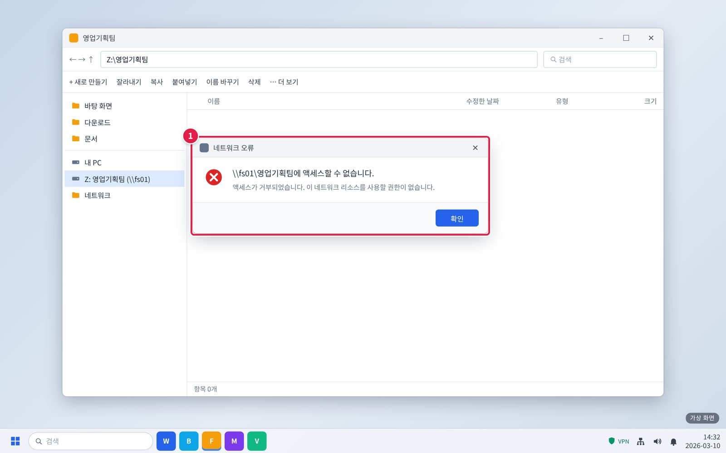
그림 3.1-1. 팀 공유 드라이브에서 '액세스가 거부되었습니다'
① 원래 쓰던 팀 폴더를 열면 '액세스가 거부되었습니다'가 뜹니다.
화면 2/4 · 단계 1. 팀원 여러 명이 같은 증상인지 확인합니다.
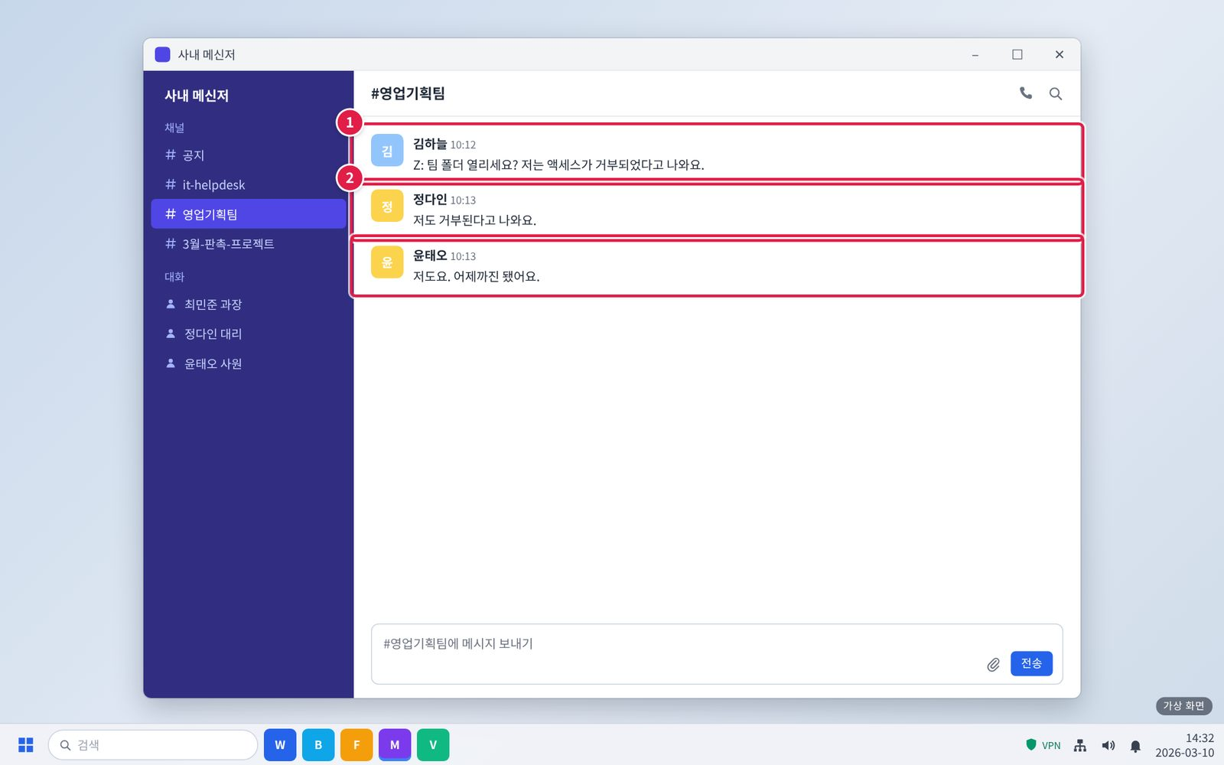
그림 3.1-2. 팀원도 같은지 확인
① 팀 채널에 팀 폴더가 열리는지 물어봅니다.
② 팀원 여러 명이 같으면 팀 전체 문제입니다. 혼자만 안 되면 권한 신청 대상일 수 있습니다(IT-ACS-001).
화면 3/4 · 단계 3. 팀 전체가 같으면 폴더 경로를 적어 헬프데스크에 바로 신고합니다.
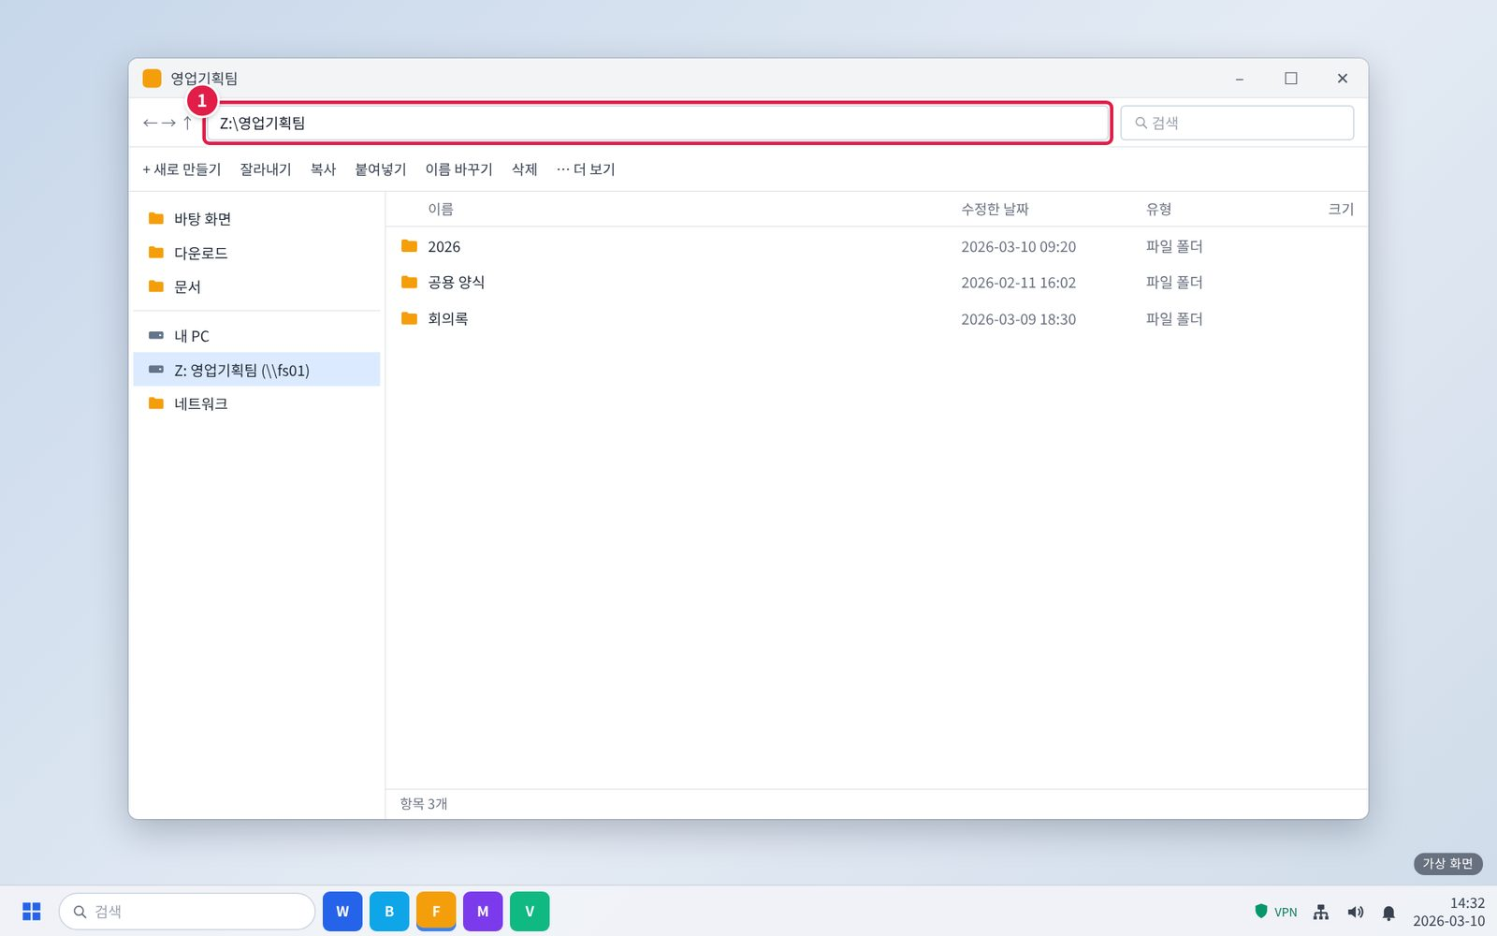
그림 3.1-3. 폴더 경로 복사
① 파일 탐색기 위쪽 주소 표시줄을 누르면 경로 전체가 선택됩니다. Ctrl + C로 복사합니다.
확인: 복사한 경로를 신고 메시지에 붙여 넣습니다.
화면 4/4 · 단계 3. 팀 전체가 같으면 폴더 경로를 적어 헬프데스크에 바로 신고합니다.
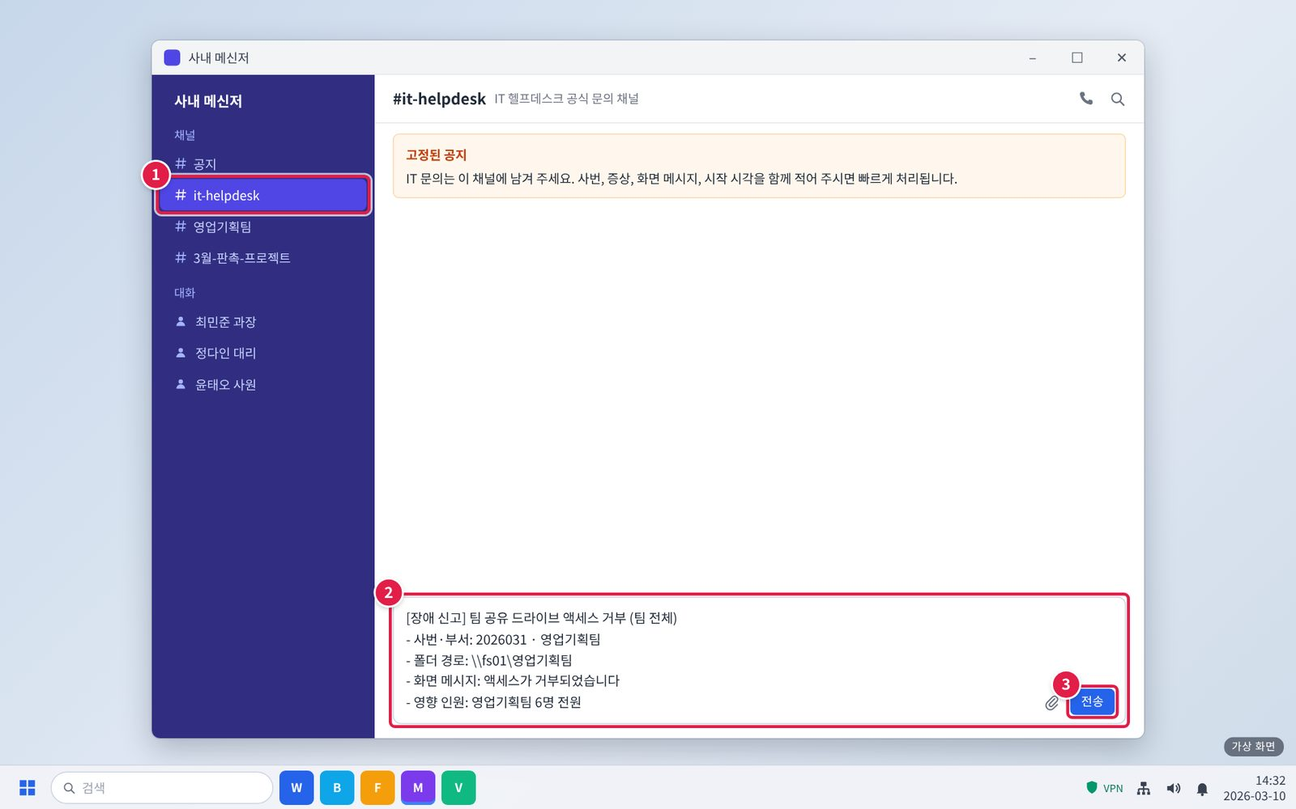
그림 3.1-4. 메신저 #it-helpdesk 채널에 바로 신고하기
① 메신저 왼쪽 채널 목록에서 #it-helpdesk를 누릅니다.
② 입력창에 아래 항목을 한 줄씩 적습니다. 그대로 복사해 내용만 바꿔 써도 됩니다.
③ [전송]을 누릅니다. 담당자가 이 채널이나 개인 대화로 답합니다.
확인: 문의할 때 알려 줄 정보를 처음부터 적으면 다시 묻는 시간이 줄어듭니다.

3.2 공유 드라이브 연결이 끊겨 다시 연결하려니 '경로를 찾을 수 없음'
문의 유형 | SYS-13 | 기본 긴급도 | P2 | 1차 처리 | 시스템인프라팀 | 이관 대상 | 없음

접수 시 확인 질문
- 재택 중인가요? VPN에 연결되어 있나요?
- 기존 드라이브 경로는 무엇인가요?

판단 기준
- 파일서버 주소 변경이면 새 경로로 다시 연결하도록 안내하고 티켓을 완료한다.

처리 절차
- 파일서버 주소 변경 여부를 확인한다.
- 새 경로를 안내하고 재연결을 확인한다.

처리 후 안내 문구
"공유 드라이브 주소가 바뀌었습니다. 새 경로로 다시 연결해 주세요."

재발 방지
- 권한 변경 작업 시 사전 검토 절차 추가

이관 시 전달 정보
- 없음 (시스템인프라팀에서 종결)

사용자 화면 (안내용)
화면 1/4 · 단계 1. 재택 중이면 VPN에 연결합니다.
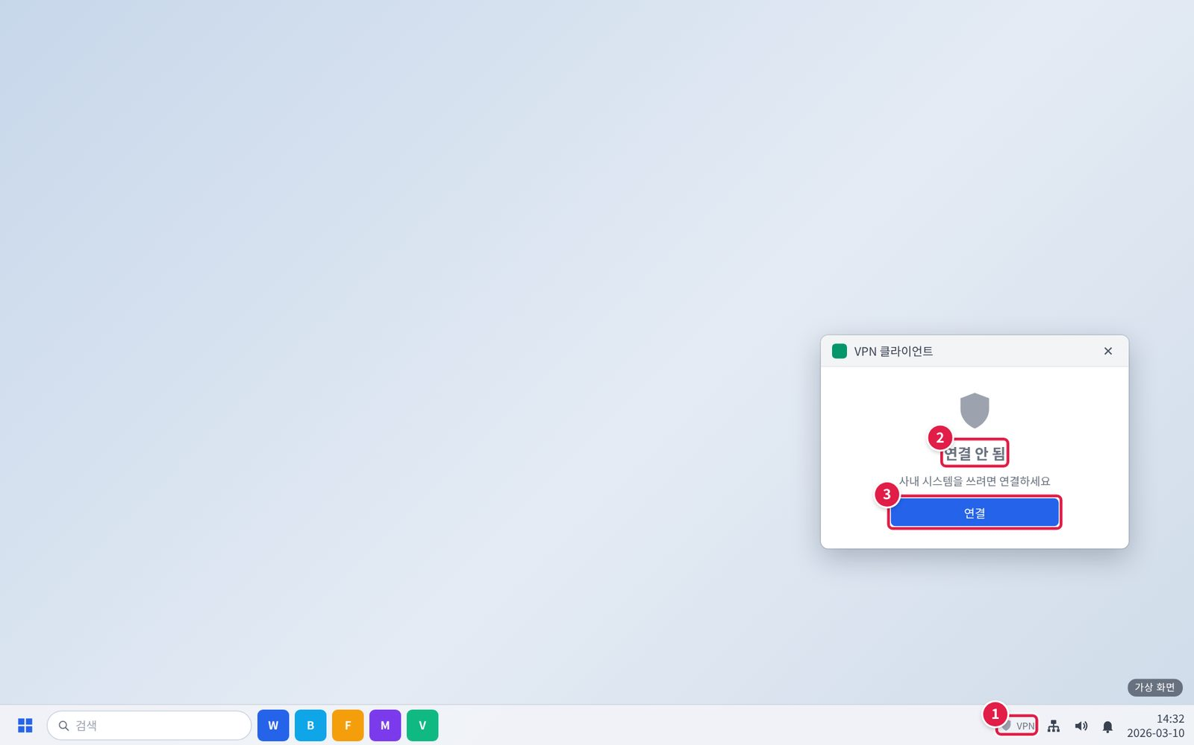
그림 3.2-1. 작업 표시줄의 VPN 아이콘과 VPN 연결 창
① 작업 표시줄 오른쪽 아래의 방패 모양 VPN 아이콘을 누릅니다.
② 연결 상태를 봅니다. '연결됨'이면 VPN은 정상입니다.
③ '연결 안 됨'이면 [연결]을 누르고 통합 계정으로 로그인합니다.
확인: 회사 밖(재택·출장)에서는 VPN이 '연결됨'이어야 사내 시스템이 열립니다.
화면 2/4 · 단계 2. 탐색기에서 기존 드라이브를 마우스 오른쪽 클릭해 [연결 끊기]를 누릅니다.
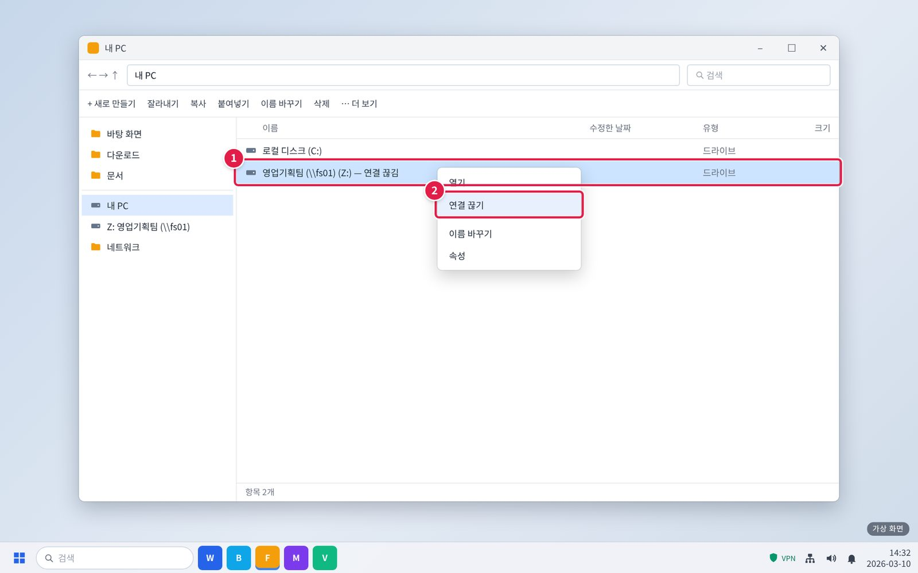
그림 3.2-2. 탐색기에서 기존 드라이브 연결 끊기
① 파일 탐색기 왼쪽 [내 PC]를 누르고, 연결이 끊긴 드라이브를 마우스 오른쪽 버튼으로 누릅니다.
② [연결 끊기]를 누릅니다.
화면 3/4 · 단계 3. 팀 공지나 헬프데스크에서 받은 새 경로로 [내 PC] > [네트워크 드라이브 연결]을 실행해 다시 연결합니다.
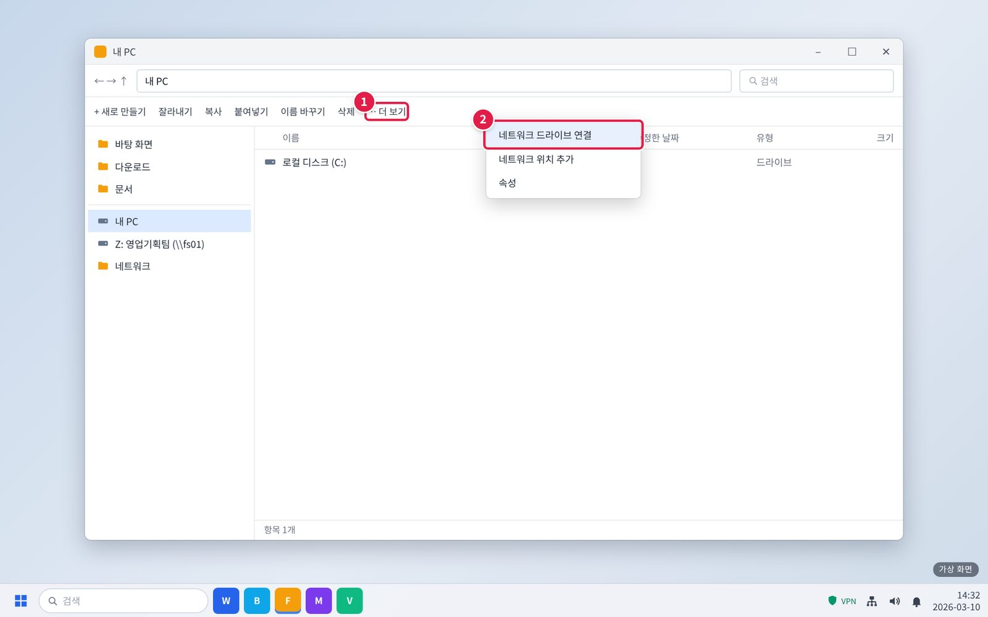
그림 3.2-3. [내 PC] > [네트워크 드라이브 연결] 메뉴
① [내 PC] 화면 위쪽 [더 보기]를 누릅니다.
② [네트워크 드라이브 연결]을 누릅니다.
화면 4/4 · 단계 3. 팀 공지나 헬프데스크에서 받은 새 경로로 [내 PC] > [네트워크 드라이브 연결]을 실행해 다시 연결합니다.
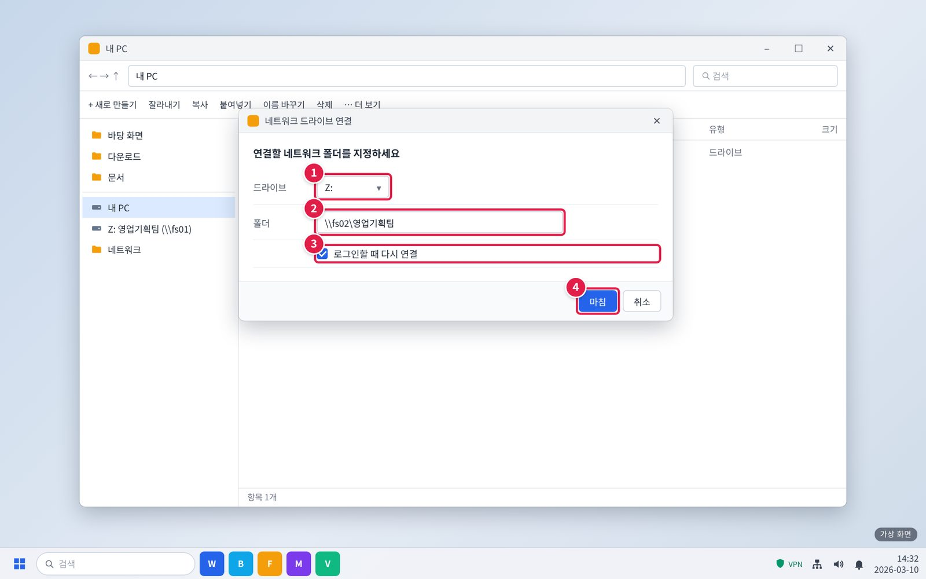
그림 3.2-4. 탐색기 [네트워크 드라이브 연결] 창. 폴더 경로 입력란
① 드라이브 문자를 고릅니다. 예전과 같은 문자(예: Z:)를 고르면 편합니다.
② 팀 공지나 헬프데스크에서 받은 새 경로를 입력합니다. (그림의 경로는 예시입니다.)
③ '로그인할 때 다시 연결'을 체크합니다.
④ [마침]을 누릅니다.
확인: 드라이브가 다시 열리면 해결된 것입니다.

3.3 지운 파일을 '이전 버전'으로 직접 복원하기
문의 유형 | SYS-14 | 기본 긴급도 | P3 | 1차 처리 | 서비스데스크 | 이관 대상 | 시스템인프라팀

접수 시 확인 질문
- 언제 지웠나요?
- 폴더의 [이전 버전] 탭을 열어 봤나요?

판단 기준
- 30일 안이면 이전 버전 복원 방법 안내로 즉시 처리한다.
- 목록에 없거나 폴더 전체를 지웠으면 3.4 기준으로 복구한다.

처리 절차
- 이전 버전 복원 방법을 안내한다.
- 파일이 복원됐는지 확인한다.

처리 후 안내 문구
"폴더 [속성] > [이전 버전]에서 지우기 전 날짜를 골라 복원해 주세요."

재발 방지
- 없음

이관 시 전달 정보
- 폴더 경로
- 지운 시각
- 이전 버전 목록 확인 결과

사용자 화면 (안내용)
화면 1/4 · 단계 1. 파일이 있던 폴더를 마우스 오른쪽 클릭해 [속성] > [이전 버전] 탭을 엽니다.
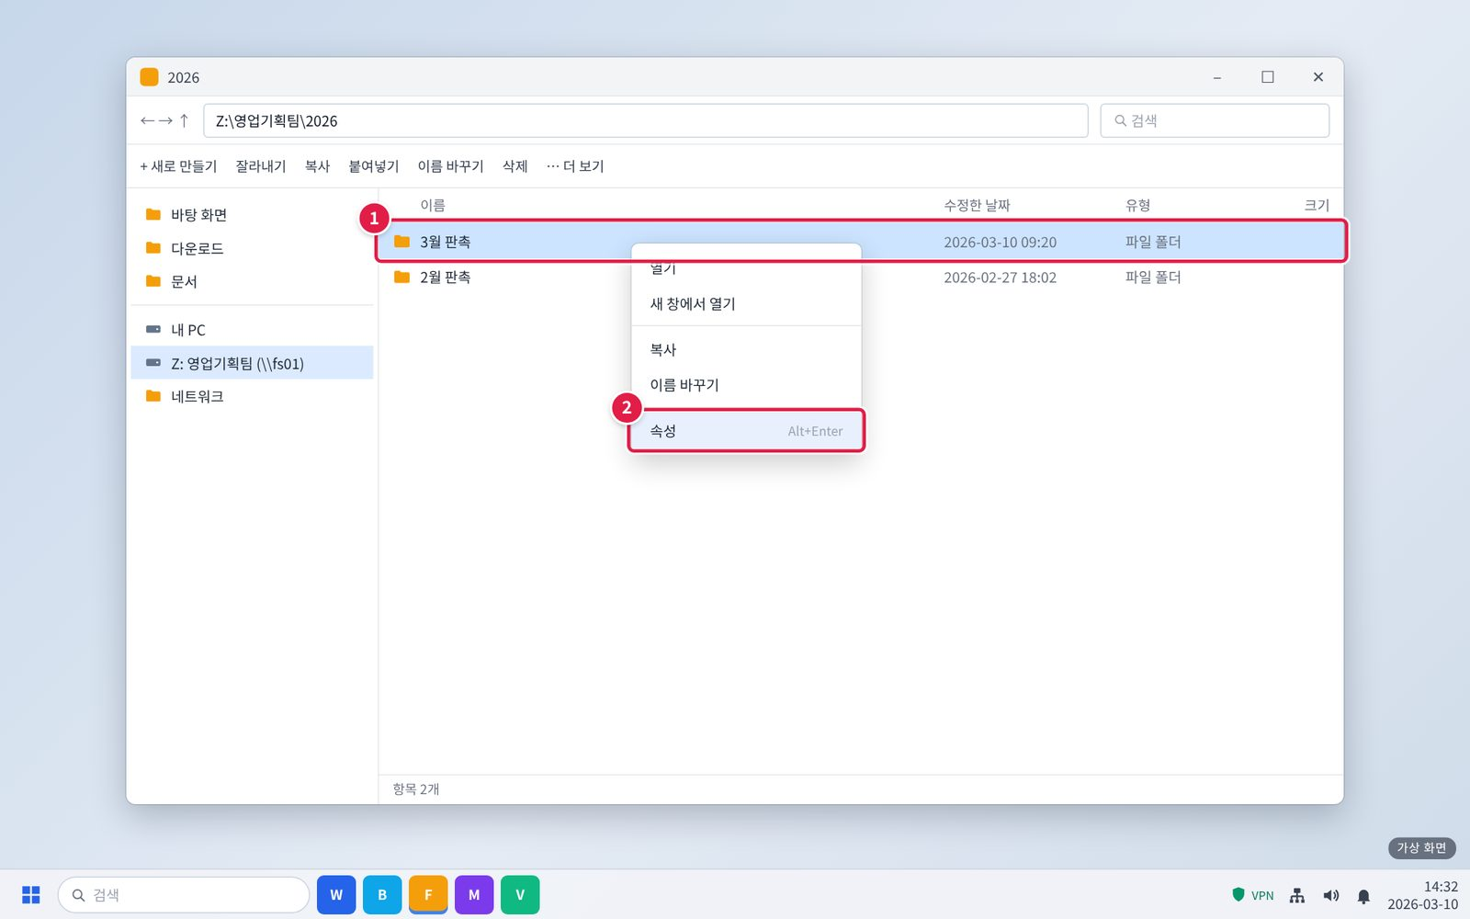
그림 3.3-1. 파일이 있던 폴더의 마우스 오른쪽 메뉴 [속성]
① 지운 파일이 있던 폴더(예: 3월 판촉)를 마우스 오른쪽 버튼으로 누릅니다.
② 맨 아래 [속성]을 누릅니다.
화면 2/4 · 단계 2. 지우기 전 날짜의 버전을 선택합니다.
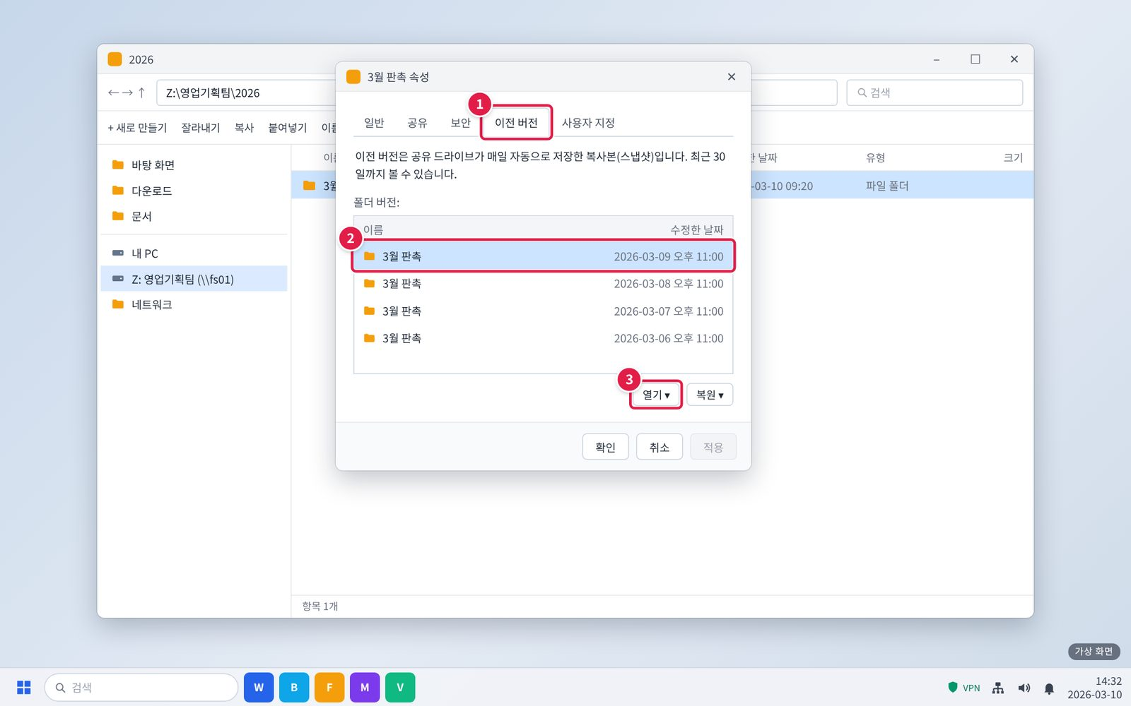
그림 3.3-2. 폴더 [속성] > [이전 버전] 탭. 날짜별 버전 목록과 [열기] 버튼 위치
① 위쪽 [이전 버전] 탭을 누릅니다.
② 파일을 지우기 전 날짜의 버전을 고릅니다. 어제 지웠으면 그 전날 밤 버전입니다.
③ [열기]를 누릅니다. 그 날짜의 폴더가 새 창으로 열립니다.
화면 3/4 · 단계 3. [열기]로 내용을 확인한 뒤 필요한 파일을 원래 폴더로 복사합니다. 현재 파일을 덮어쓰지 않도록 다른 이름으로 저장합니다.
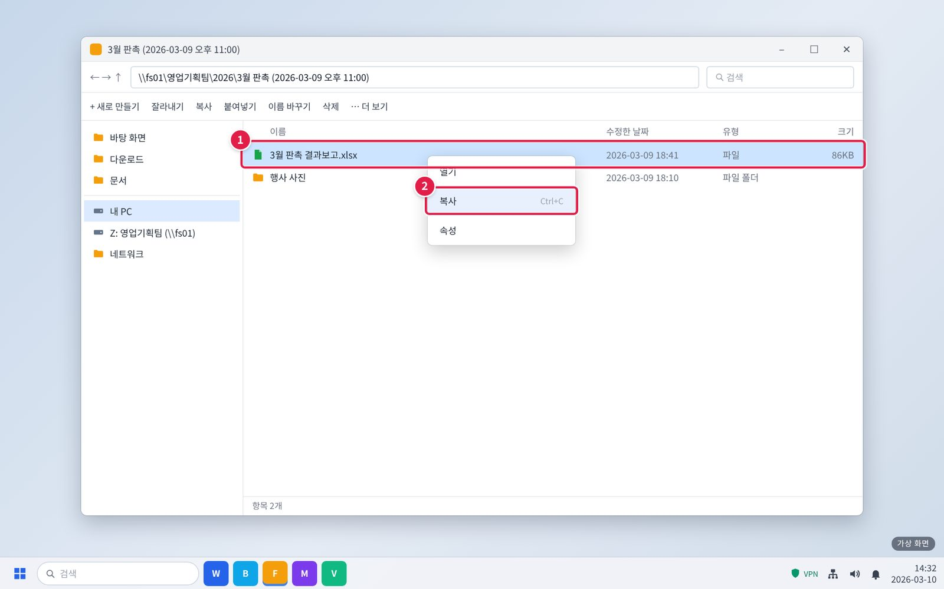
그림 3.3-3. 이전 버전 창에서 필요한 파일 복사
① 열린 창에서 필요한 파일을 찾아 마우스 오른쪽 버튼으로 누릅니다. 먼저 열어서 내용을 확인해도 됩니다.
② [복사]를 누릅니다.
화면 4/4 · 단계 3. [열기]로 내용을 확인한 뒤 필요한 파일을 원래 폴더로 복사합니다. 현재 파일을 덮어쓰지 않도록 다른 이름으로 저장합니다.
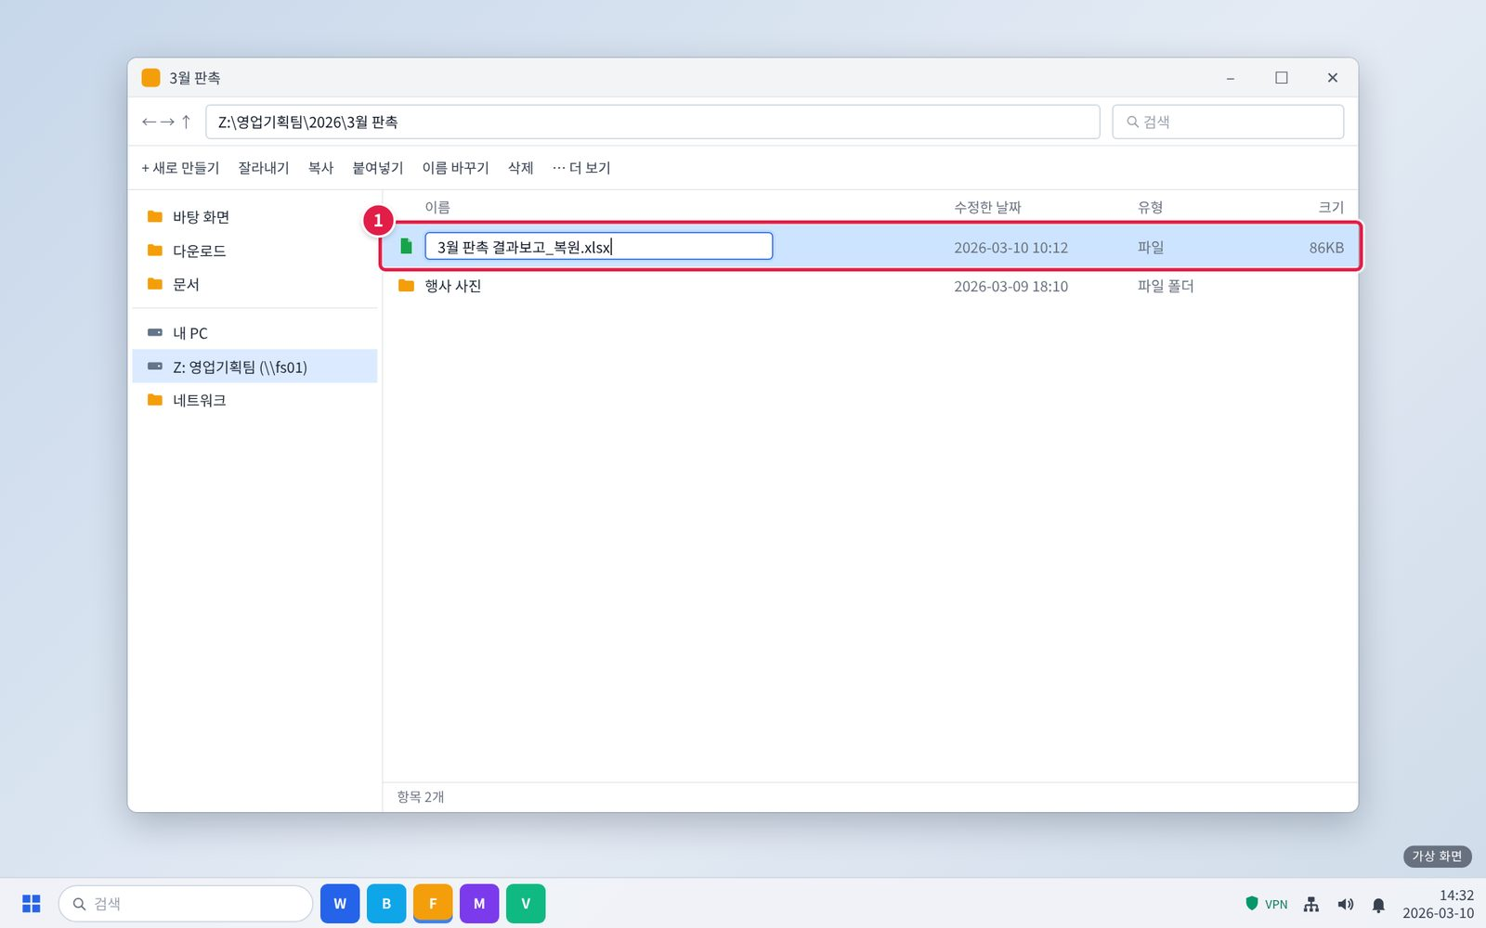
그림 3.3-4. 원래 폴더에 붙여넣고 다른 이름으로 저장
① 원래 폴더에서 Ctrl + V로 붙여 넣고, 이름 끝에 _복원을 붙여 다른 이름으로 바꿉니다.
주의: 같은 이름의 현재 파일을 덮어쓰지 않습니다. 원하는 날짜가 목록에 없으면 3.4에 따라 복구를 요청합니다.

3.4 삭제한 파일 복구 요청
문의 유형 | SYS-14 | 기본 긴급도 | P3 | 1차 처리 | 서비스데스크 | 이관 대상 | 시스템인프라팀

접수 시 확인 질문
- 파일·폴더 경로와 이름은 무엇인가요?
- 언제 지웠나요?

판단 기준
- 30일 안이면 스냅샷에서 복구하고 셀프 복원 방법도 안내한다.
- 30일이 지났으면 복구할 수 없다고 안내한다.

처리 절차
- 스냅샷 관리 화면에서 삭제 전 날짜를 찾는다.
- 전일 버전을 원래 위치에 복구한다.
- '이전 버전' 셀프 복원 방법을 안내한다.

처리 후 안내 문구
"스냅샷에서 파일을 복구했습니다. 다음에는 폴더 [이전 버전]에서 직접 복원할 수도 있습니다."

재발 방지
- 없음

이관 시 전달 정보
- 경로
- 파일 이름
- 지운 시각

사용자 화면 (안내용)
화면 1/2 · 단계 1. 그룹웨어 > IT 요청 > 파일 복구 신청에 경로와 지운 시각을 적어 제출합니다. 급하면 IT 헬프데스크(내선 1000)로 전화합니다.
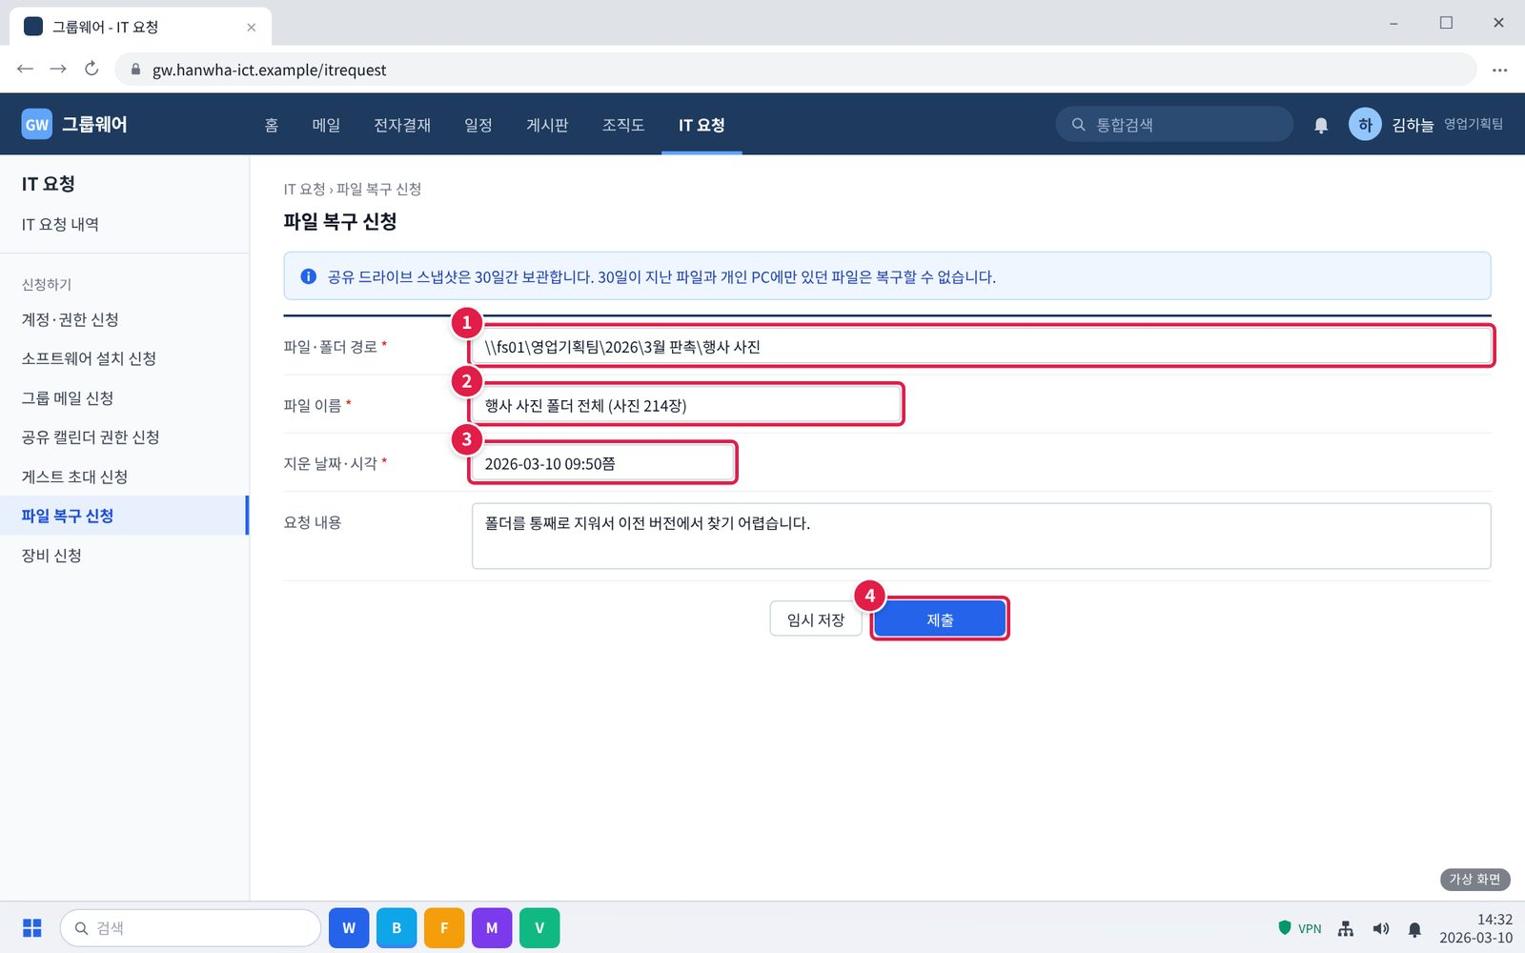
그림 3.4-1. 파일 복구 신청 양식
① 파일이나 폴더가 있던 경로를 적습니다. 탐색기 주소 표시줄에서 복사해 붙여 넣으면 정확합니다.
② 파일 이름(폴더면 폴더 이름)을 적습니다.
③ 지운 날짜와 대략의 시각을 적습니다.
④ [제출]을 누릅니다.
확인: 급하면 IT 헬프데스크(내선 1000)로 전화합니다.
화면 2/2 · 단계 2. 복구 안내를 받으면 파일을 열어 확인합니다.
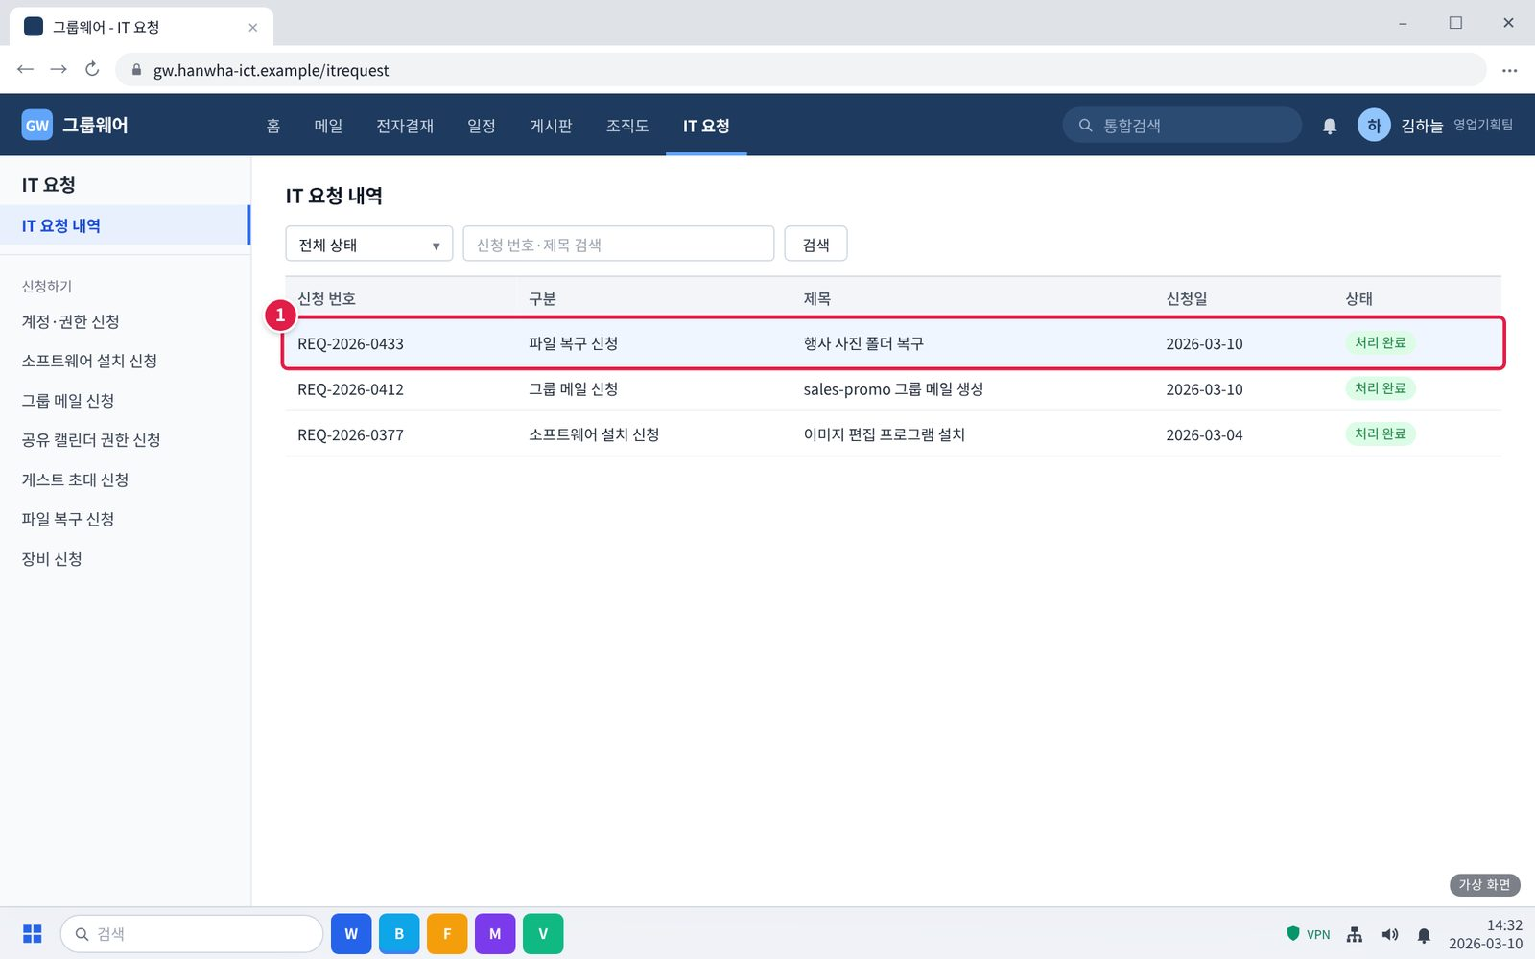
그림 3.4-2. IT 요청 내역에서 복구 결과 확인
① 상태가 '처리 완료'가 되면 원래 경로에서 파일을 열어 확인합니다.
확인: 접수 후 1영업일 안에 스냅샷에서 복구됩니다.

4. 대형 장애 대응
- 여러 팀에서 동시에 공유 드라이브에 접근하지 못하면 SYS-16 대형 장애로 판단하고 IT-SYS-003-M을 따른다.
- 대표 티켓(MI-YYYY-NN)을 만들고, 같은 증상의 개별 문의는 대표 티켓에 연결한다.
- 그룹웨어 공지사항에 장애 공지를 올리고 30분마다 갱신한다.
- 복구 후 개별 문의를 대표 티켓 기준으로 일괄 완료(FIN) 처리하고, IT운영·보안 조직장에게 원인을 보고한다.

5. 처리 기록 기준
처리 완료(FIN) 시 티켓에 아래 항목을 남긴다. 반복되는 건은 사용자 가이드 반영 여부를 검토한다.
항목 | 기록 내용
원인 | 확인된 원인 한 줄 (예: VPN 클라이언트 구버전 사용)
조치 내용 | 실제로 한 조치. 즉시 처리면 앞에 [즉시 처리]
재발 방지 | 같은 문의를 줄이기 위한 조치 (없으면 '없음')
관련 FAQ | 안내에 쓴 FAQ 번호
가이드 반영 | 사용자 가이드에 추가·수정이 필요한지 (필요 / 불필요)

부록

내부 연락처
서비스데스크 | 내선 1000
시스템인프라팀 | 내선 1050 (가상)
정보보안팀 | 내선 1119 (가상)

개정 이력
버전 | 개정일 | 작성자 | 변경 내용
v1.0 | 2026-03-01 | 시스템인프라팀 | 최초 작성

